HeatRun控制终端
项目立项书

版本1.0

拟制________ 日期_______
审核________ 日期_______
批准________ 日期_______

版本 | 日期 | 修改者 | 说明

日期：2011年10月18日
1．引言 3
1.1目的 3
1.2背景 3
2．项目概述 4
2.1项目目标 4
2.2 项目工作内容 4
2.2.1 系统架构设计 4
2.2.2 模块设计及难点 5
2.2.3 系统详细设计 5
2.2.4 数据结构设计 5
2.3项目应交付成果 6
2.4项目验收方式 6
3．项目团队组织 6
3.1组织结构 6
3.3协作与沟通 7
4．项目实施计划 7
4.1风险评估及对策 7
4.2工作流程 8
4.3总体进度计划 8
4.4项目控制计划 8
4.4.1进度控制计划 8
4.4.2质量控制计划 9
4.4.3预算控制计划 9
5．支持条件 9
5.1内部支持 9
5.2外部支持 9
6．尚需解决的问题 10

1．引言

1.1目的
需要搭建一个投影机的老化管理平台，用于设置、管理后续QA和电路所需要完成的老化试验。

1.2背景
现在无论QA还是回路的HeatRun试验机，都会通过先在试验机上预先烧写对应机型的HeatRun软件、设置对应的老化条件，然后送到老化室进行开机老化。
虽然这个过程两句话就说完了，不过目前有涉及到这些老化工作的人员都会觉得工作量比较大，粗略的归纳有以下几个问题点：
- 编写、编译老化软件，需要时间
- HeatRun试验机需升级老化软件
- 设置老化条件，可能出错(AutoPowerOff、省电模式)
- 监控老化状态、消耗大量管理资源
- 老化条件或过程被人为无意改变
- 部分机型还需要恢复成正常版本
- 老化过程的数据没办法实时的监控、记录
因此为了解决这些问题，需要我们软件小组搭建一个老化试验管理平台，来管理后续老化试验的进行。

2．项目概述

2.1项目目标
目标通过系统环境、系统功能和开发时间的个方面来说明。
1、本系统的支持和开发环境：
Windows 7或者Windows 8操作系统，使用LAN网络接口通讯、MFC作为UI主体、读写文件作为数据管理，基于MicroSoft Visual Studio 2010 C++开发的中小型管理平台。
2、系统功能：
- 支持HeatRun试验机添加、删除
- 支持设置HeatRun试验机的老化条件
- 支持实时监控老化机的老化情况及相关信息
(机型、机号、老化条件、灯泡时间、在线状况等等)
- 需要通过LAN网络口管理至少100左右的老化机
系统要求操作简易、有良好的用户体验，稳定性强、没有什么BUG、有良好的扩充性，有完整的开发和测试文档。
3、项目开发时间期限：
任务 | 时间 | 备注
项目立项书主体 | 2015年10月14  2015年10月16 | 立项及人员安排
触摸商城平台软件系统开发、测试 | 2015年10月17  2015年11月15 | 每逢周四开碰头会
项目验收 | 2015年11月17 | 见富先生验收

2.2项目工作内容

2.2.1 系统架构设计
HeatRun试验管理平台采用三个模块的结构设计，主要模块分为：
- 负责LAN网络通讯的Socket模块(Socket Model)
- 负责设置和监控老化状况的界面模块(UI Model)
- 负责管理数据、记录老化数据的数据管理模块(Data Manage Model)

系统结构图如下：
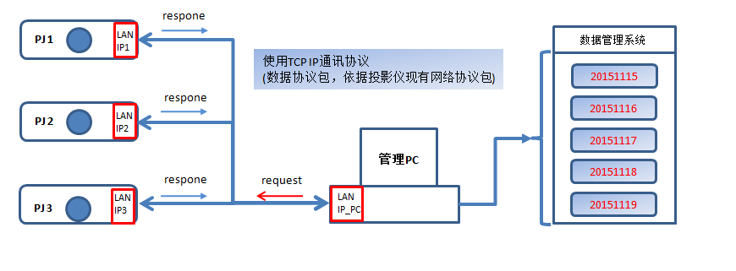

2.2.2 模块设计及难点
针对以上系统构架设计的三个模块，初步罗列出以下几个要点及设计难点：

- Socket模块
设计目的:
实现HeatRun实验局域网内，所有的通讯。设计出一个控制多个投影机并可以将投影机的数据上传至UI的系统。
设计难点：
- 由于通讯数据协议基于投影机，因此需要先对老化条件及各个设置条件有个初步的汇总，了解投影仪的LAN通讯协议才能好下手。
- Socket模块负责管理所有连接到监控PC上投影机，因此会有多个不同IP设备存在，制定一个有序的收发数据模型是个难点。
- 与UI通讯的网络连接，需要考虑到大数据量的发送和接收问题。
设计思路：
- 学习之前的老化软件的协议，并通过网络监控软件解析具体协议数据。
- 将Socket设置成I/O复用模式，可以同时监管多个Socket连接。
- 遇到数据量比较大的协议包，采用分包发送，接收到所有数据包后在重新组包。

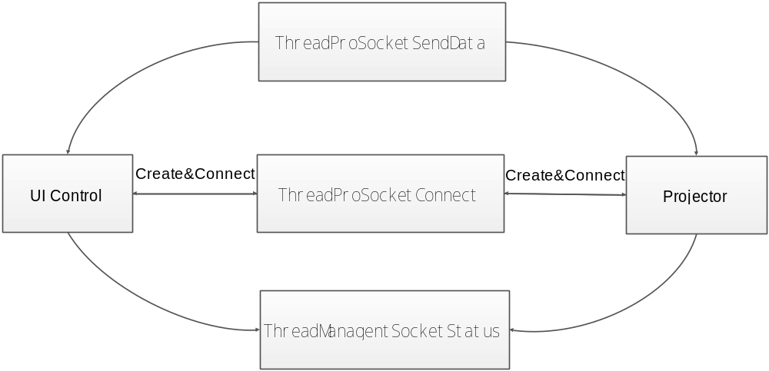
Socket模块设计的总流程图如上。主要分3个线程来完成整个系统的Socket模块。分别是创建Socket的线程、发送Socket数据线程 、管理Socket数据线程。
创建Socket进程中，首先会设置一个Socket处于监听状态，监听UI发来的Socket连接。当UI有Socket请求连接时，会在管理Socket这个进程中处理。其次，会去查询是否有Client端的连接未连接，Client连接的个数由OS来控制，具体是由UI传递到OS上。
发送Socket数据进程中。会不断的检测对应的Socket连接中是否有未发送的数据。有数据就发送到对应的终端中，没有数据就等待数据。
管理Socket数据进程，设置成I/O非阻塞状态，把所有有效的嵌套字加入到组中。会不断的监控组的状态。当某一个Socket触发动作，嵌套字组中的对应的元素发生动作，解析动作，做出相应的处理。
2、UI界面模块
设计目的:
实现HeatRun实验局域网内，新增PJ进行老化试验，可以正常接收OS端发送过来的数据并正确显示在页面上。可以对数据进行实时更新，定时刷新
对一段时间内的PJ数据可以通过MAC地址进行查询

设计思路：
OS和UI之间通过Socket模块进行通信传递数据

UI可以插入PJ进行老化试验 查询数据分别为实时数据查询和历史数据查询

实时数据查询：首先打包数据 通过Socket模块发送，收到OS发送的所有正在老化的PJ数据并显示在主页面上
历史数据查询：首先打包数据，数据根据协议为要查询的PJ MAC地址和查询日期。通过Socket发送查询数据到OS
通过Socket模块接收OS发送数据，根据协议 PJ数据一包由十个小包组成，每个小包中有十条数据
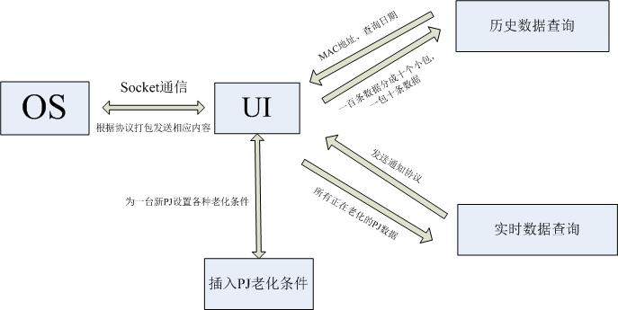

3、OS控制模块

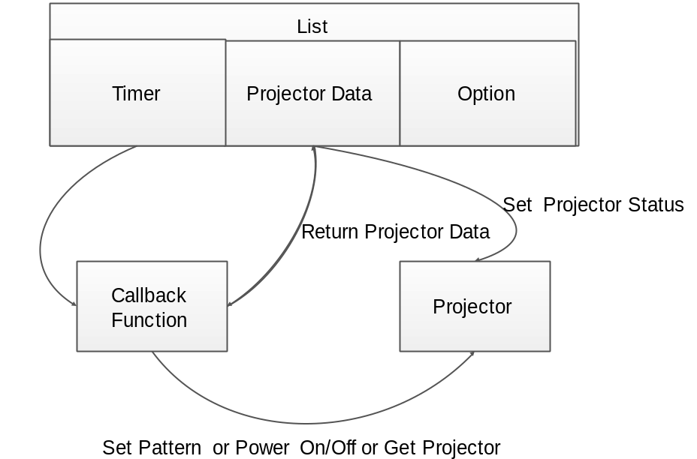
OS控制模块如上图所示。UI Control、链表及投影机是通过Socket进行通信。核心是一个包括定时器、投影机数据及一些设置参数的链表。定时器每10s会对投影机进行设置Pattern参数，并且在设置的开关机时间会对投影机进行开关机的操作。 根据从UI传输的数据类型来进行添加、编辑、删除、刷新、暂停、开始等。
添加：增加链表并设置投影机。
编辑：与添加同一个数据类型，当UI传输过来的IP已经存在时，对链表进行编辑并设置投影机。
删除：不删除链表节点，只清空链表数据，并在Option中设置空闲标识。
刷新：设置标识，刷新的线程会将所有投影机数据发送到UI Control。
暂停：退出Pattern Mode并暂停此定时器。
开始：进入Pattern Mode并打开此定时器。

4、数据管理模块
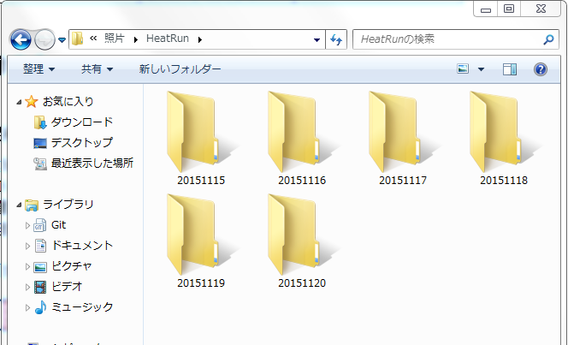
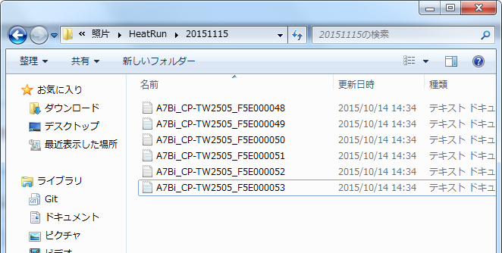
系统中心的数据结构、处理机制也需要由这个小组成员实现。

2.2.3 系统详细设计
2.2.3.1 socket模块详细设计

2.2.4 数据结构设计

2.3项目应交付成果

2.4项目验收方式

3．项目团队组织

3.1组织结构
项目负责人（连振荣）
Socket模块
()
Socket模块
()
Socket模块
()
整体测试
()
3.2人员分工
成员 | 任务 | 岗位
陈长青
林宇
王喆
王小洲
马林涛
杨新奇
连振荣

3.3协作与沟通
项目的协作与沟通主要有以下几个方面：
1、共享目录

2、任务表

3、进度表

4、会议及讨论

4．项目实施计划

4.1风险评估及对策
1、风险识别
总体风险 进度、成本、质量、资源

2、风险分析

3、风险监控

4、风险防范

4.2工作流程
1、需求变更过程跟踪流程

2、编码过程

3、测试过程

4、文档整理过程

4.3总体进度计划
1、任务、时间表

2、甘特图

4.4项目控制计划
项目控制主页从进度控制、质量控制和预算控制三个方面入手，三个方面失控将互相影响，整个项目将无法控制。

4.4.1进度控制计划
1、锁定需求，避免无休止的变更。

2、工作任务安排要合理，保证良好的协作和沟通

3、人力和资金要准确到位。

4、人力、时间和资金预留应急空间。

4.4.2质量控制计划
1、需求分析要求评审。

2、总体设计要评审、多次讨论。

3、详细设计要统一、规范。

4、规范、全面、严格的测试。

5、完整的文档。

4.4.3预算控制计划

5．支持条件

5.1内部支持

5.2外部支持

6．尚需解决的问题

